MAZOWIECKA SPORTOWA SENIORIADA 2021
MROZY 18 września 2021 r.
Pod honorowym patronatem Marszałka Województwa Mazowieckiego Adama Struzika

Organizator Mazowieckie Towarzystwo Krzewienia Kultury Fizycznej
Współorganizator Miasto i Gmina Mrozy

Miejsce: Stadion sportowy Mrozy, ul. Tartaczna 4
Termin: 18 września 2021 godz.10.00 – 15.00

Uczestnicy - mazowieccy seniorzy (55+)
Celem organizacji imprezy jest upowszechnianie sportu i rekreacji wśród seniorów; tworzenie warunków dla aktywności fizycznej seniorów; podniesienie sprawności fizycznej osób starszych, promocja zdrowego stylu życia, podniesienie jakości życia - aspekt integracji społecznej oraz rozszerzenie możliwości kontaktu z rówieśnikami.
Dyscypliny sportowe w 3 kategoriach wiekowych:
1. 55 - 65 lat,
2. 66 – 70 lat,
3. powyżej 70 roku życia.

Strzelectwo (broń pneumatyczna)
Ergometry wioślarskie
Bieg na dystansie 40 m
Pchnięcie kulą: 2 kg kobiety, 4 kg mężczyźni
Skok w dal z miejsca,
Łucznictwo,

Klasyfikacja indywidualna kobiet i mężczyzn
Nagrodzone zostaną pierwsze trzy miejsca w każdej kategorii - medale i upominki

Turnieje w kategorii open kobiet i mężczyzn
Turniej tenisa stołowego – hala sportowa ul. Licealna 7
Konkurencje rekreacyjne dla każdego:
Łowienie „rybek”
Wrzucanie frisbee do sieci
Slalom z popychajką /dawniej z fajerką/
Turniej rycerski
Speedminton
Tenis plażowy
Rzut piłeczką tenisową do celu.
Rzut podkową do słupka
Strzały do bramki
Slalom prowadzenie hokejem piłki tenisowej
Rzut woreczkiem do kosza
Rzut piłką lekarską
Dart
Rzucanka woreczkami
Strzelanie z broni ASG
Rzuty piłką do kosza
Slalom w alkogoglach
Kręgle plenerowe - skitels
Karling plenerowy
Gra planszowa Memory

Zajęcia z instruktorem - każdy może uczestniczyć:
Nordic Walking– Krzysztof Człapski – Mistrz Polski Nordic Walking

Scena dla Seniora - zabawy i konkursy z wodzirejem - wspólne tańce, pokazy i występy z zakresu sportu, rekreacji ruchowej, kultury i rozrywki prezentowane przez poszczególne kluby seniora, Uniwersytety Trzeciego Wieku, Ośrodki Sportu i Rekreacji itp.

Zgłoszenia do pokazów i występów prosimy przekazać na karcie zgłoszenia (w załączeniu) w wersji elektronicznej do 10 września 2021 r. na adres e- mail: tkkfmazowieckie@o2.pl

„Miasteczko Zdrowego Seniora”, w którym planujemy ustawić punkty:
- pomiaru ciśnienia tętniczego, poziomu cukru we krwi, cholesterolu, pojemności płuc,
gęstości kości, tlenku węgla w płucach palacza,
- indywidualnej ocena zagrożenia chorobami układu krążenia,
- konsultacji dietetyka dot. prawidłowego odżywiana.
- badania tkanki tłuszczowej i mięśniowej,
- porady i konsultacje, diabetologa,
- pokazy i nauka udzielania pierwszej pomocy,
- AVON bezpłatne makijaże oraz nowość zabiegi parafinowe na dłonie.

Każdy uczestnik przy wejściu na imprezę otrzyma pakiet startowy: plecak, koszulka, kubek, czapka, woda. Podczas imprezy wydawana będzie bezpłatnie kiełbasa z grilla.
Organizator zapewnia opiekę medyczną ( karetka z lekarzem )
Uczestnicy imprezy są ubezpieczeni od następstw nieszczęśliwych wypadków.

Udział w imprezie bezpłatny.
Uczestnicy dojeżdżają na własny koszt.

Informacje: Mazowieckie Towarzystwo Krzewienia Kultury Fizycznej www.tkkf-mazowieckie.pl
e-mail:tkkfmazowieckie@o2.pl tel.22 834 76 98 w godz:14.00-18.00, 799 075 088 w godz.10.00-17.00

Ze względów organizacyjnych prosimy o podanie w terminie do dnia 10 września 2021 r. na adres e- mail: tkkfmazowieckie@o2.pl wstępnej liczby osób z Państwa placówki zainteresowanych udziałem w imprezie.

Impreza organizowana będzie zgodnie z wytycznymi Głównego Inspektora Sanitarnego, służącymi ograniczeniu ryzyka zakażenia uczestników w czasie trwania epidemii COVID-19.

Organizator zastrzega sobie możliwość zmiany programu imprezy.
Zadanie dofinansowane ze środków budżetu Województwa Mazowieckiego

PATRONAT HONOROWY:  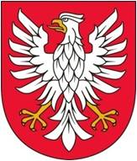  Marszałek  Województwa  Mazowieckiego | 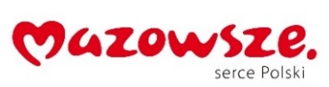 |  | 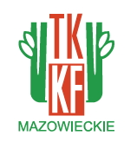 |  | 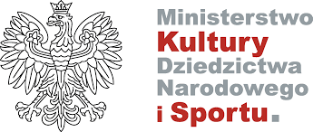 |  | 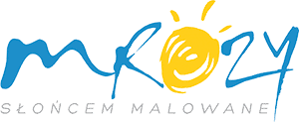
Patronat medialny
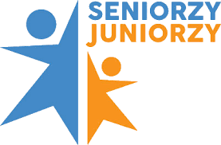 |  | 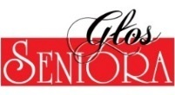 |  |  |  | 